2018中华人民共和国自然人通用考试
汉宫试卷
第Ⅰ卷 （选择题，共135分）
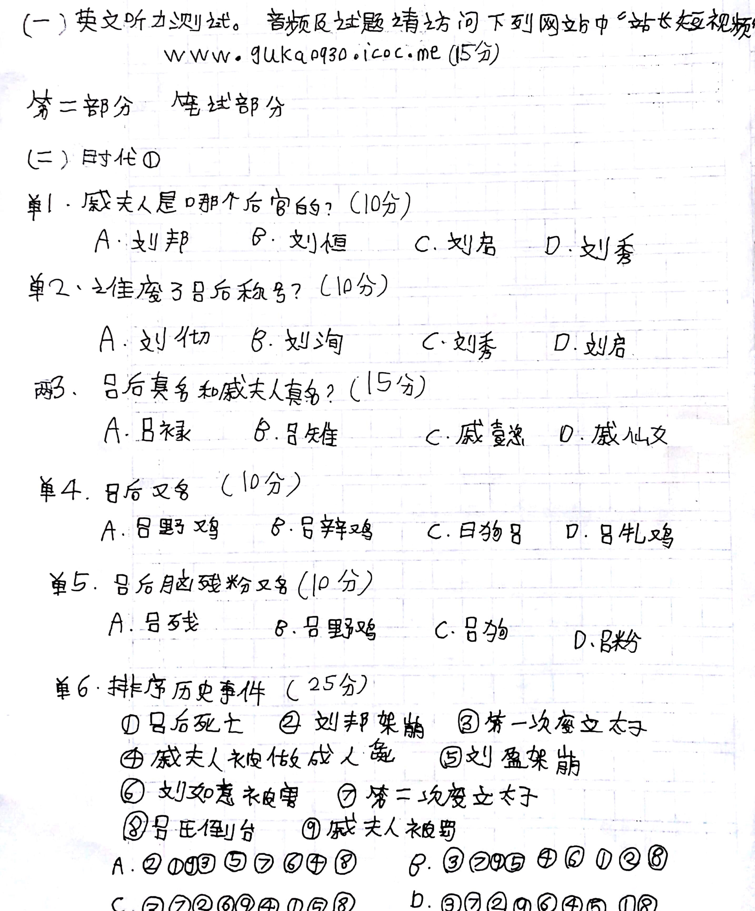
第一部分 听力部分
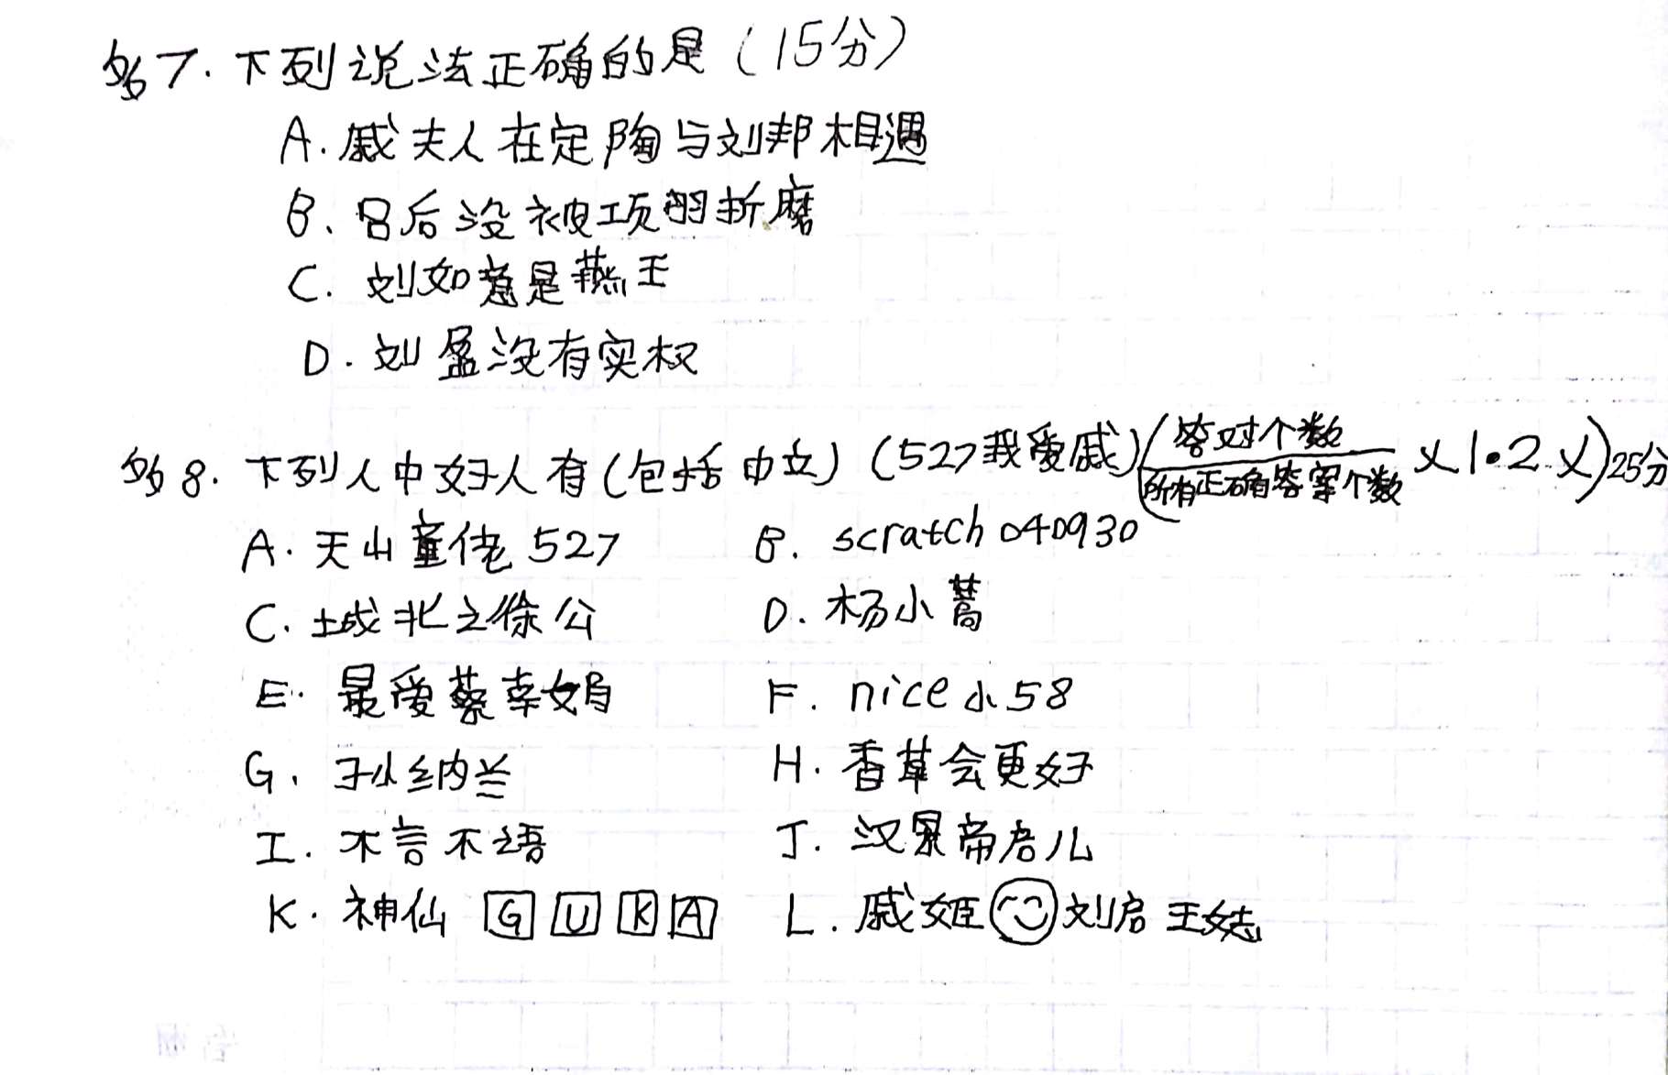
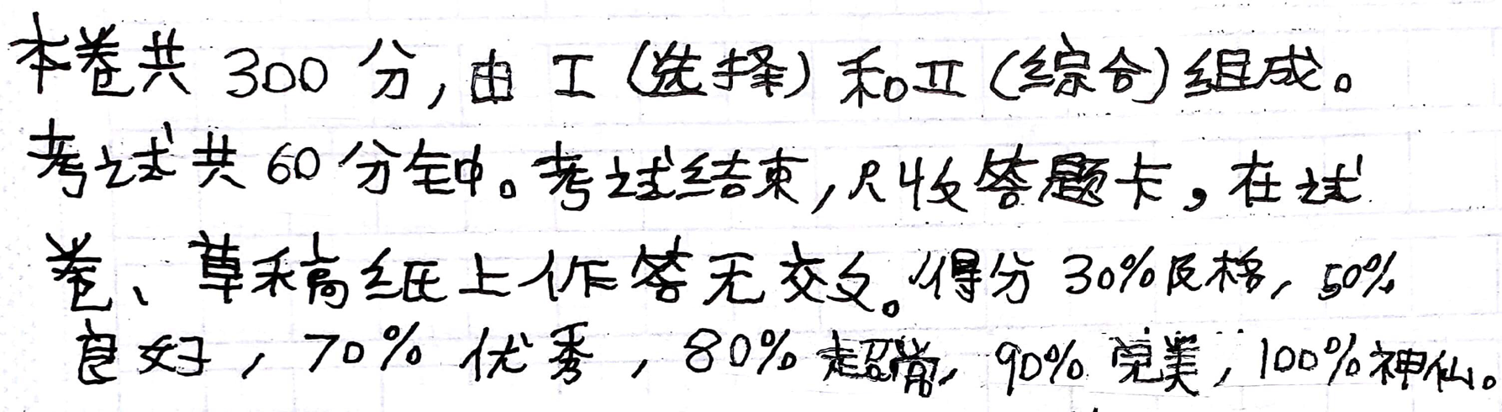
考试注意事项：
第Ⅱ卷 （综合题，共165分）
主观9. 谈谈你对戚夫人和吕后的感想（15分）

（三）时代②

